De ram van …
Ramlam: 1504-15156

Fokker: Bart Mol, Enter

Eigenaar: Marius van Boekel, Duiven. Ingezet door Richard Assink, Hengevelde
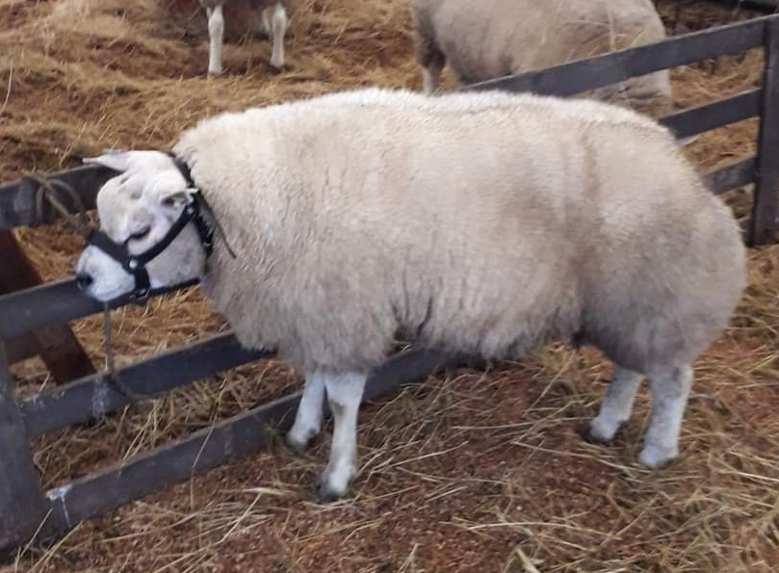

Ruim ontwikkelde best bespierde ram met een sprekende goed gevormde kop en fraai van type.
Mede op basis van zijn afstamming hebben we gekozen om deze ram in te zetten. Er zijn 11 ooien drachtig van deze ram.

